企业名称： 北京奥特美克科技股份有限公司 不符合报告编号：02
企业下属部门: 质量部 陪同人员: 王帅伟
不符合事实描述：
查质量部日期2020年7月15日的“LXSG电子远传水表出厂检验记录表”1份，记录表无环境温度标注内容。不符合认证审核准则条款 “7.2.4测量过程的记录a)实施的测量过程的完整表述，包括所用的全部要素……和相关的操作条件；…”的要求。

不符合认证审核准则条款号： 7.2.4测量过程的记录
不符合程度：主要不符合 ；次要不符合 √ ；
审核员(签名) 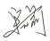 陪同人员(签名) 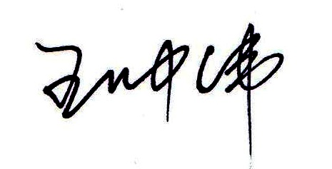
企业部门代表（签名）
日期:2020年12月16日
纠正措施:
按准则要求对“LXSG电子远传水表出厂检验记录表”添加环境温度标注内容字样，确保检验过程达到标准，核查其测量过程记录，防止类似问题发生。

企业部门代表签名: 审核员签名:
纠正措施完成情况:
整改措施已落实。验证有效。
审核组代表签名: 日期：2020年12月16日
编号：0275-2020
不符合项报告
可另附页

